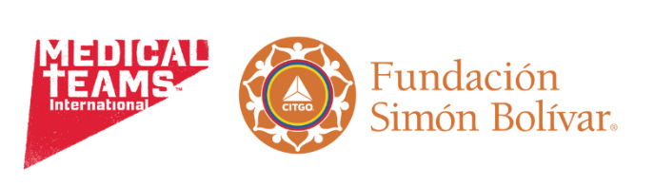

Historia de vida Daria Corredor, Ciénaga – Magdalena, 2023

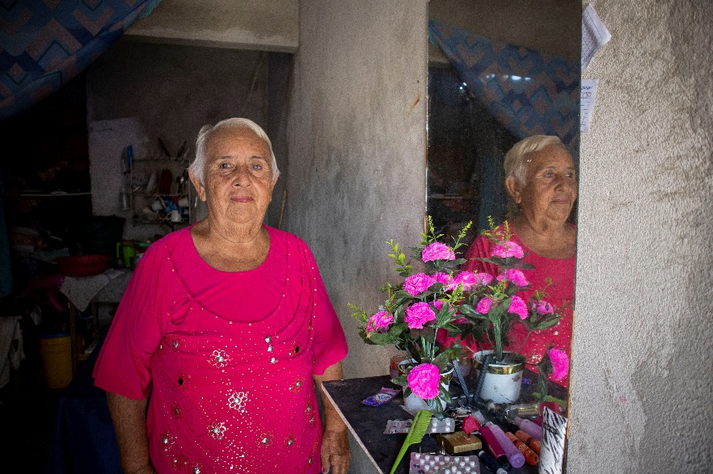
Daria migró de Venezuela con antecedente de Diabetes. No recibía atención en su país y gracias Medical Teams, recibió toda la atención y medicación necesaria para tener una mejor calidad de vida, así mismo ha sido referenciada a otras ONG para tratamientos médicos especializados.

Daria Corredor tiene 70 años, vivía en Venezuela, específicamente en Maracaibo. Durante muchos años trabajó planchando ropa, pero debido a su edad, sus hijos son quienes se encargan de ella y ahora, debido a complicaciones de salud decidió migrar a Colombia hace 4 meses, en febrero 2023. En Maracaibo, vivía en su casa propia con una de sus hijas y contaba con servicio médico para tratar su diabetes, sin embargo, no le dispensaban medicamentos y tenía dificultad para alimentarse de forma nutritiva.

La falta de buena alimentación en Venezuela estaba agravando la diabetes de Daria y sin medicamentos ni una buena alimentación su estado de salud se estaba complicando. Fue justamente por eso, que Daria decidió mudarse a Ciénaga con Yuneida, otra de sus hijas que ya llevaba tiempo en Colombia.

“Me sentía mal. Tenía muchas molestias, sentía que los pies me sudaban por dentro”. También, le dolía la cabeza, tenía los ojos rojos e iba varias veces al baño. Incluso estuvo en un tratamiento oftalmológico, pero este le deterioró más su visión. Daria llevaba muchos años sin tratamiento médico y su calidad de vida se estaba deteriorada.

Su viaje hasta Colombia

El viaje para llegar hasta Ciénaga tuvo muchas dificultades. Daria junto con su nieta y cuatro bisnietos tomaron una lancha en Maracaibo, sin embargo, esta, se movía mucho y Daria sintió temor, “Yo decía ¡Dios mío, me voy a morir!” relata con angustia.

Llegaron por Paraguachón en La Guajira. Entraron por una trocha y tuvieron que caminar durante muchas horas hasta que pudieron pagar un carro particular que las llevaría a Maicao. Pasaron toda la noche dentro de este automóvil mientras una de sus nietas lloraba debido al hambre que estaba pasando. Al siguiente día llegaron a Maicao y tiempo después Daria y su familia llegaron a Ciénaga.

Conociendo a Medical Teams

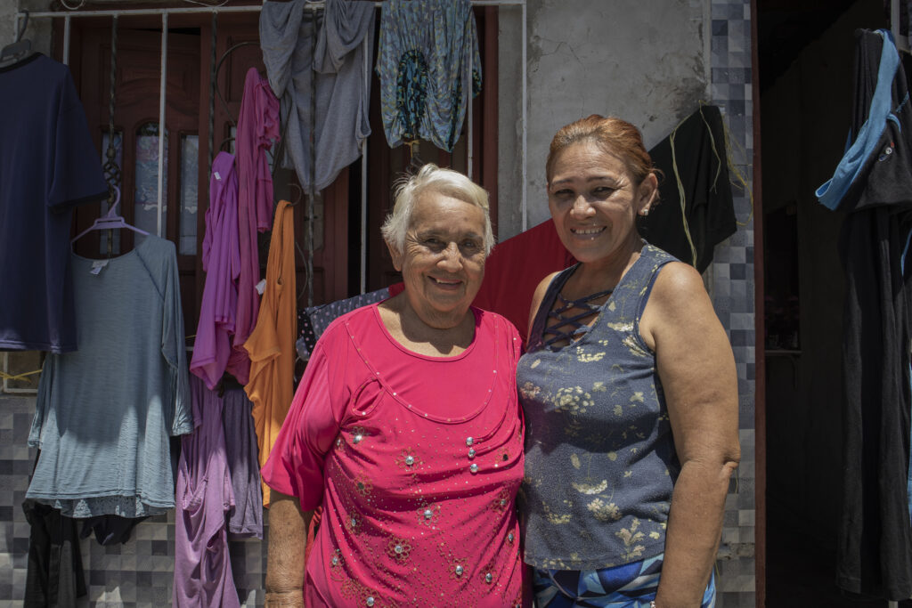
Un día mientras Daria se encontraba en casa, llegó Lizeth, una de las voluntarias de Medical Teams International en la ciudad de Ciénaga. Daria recuerda que ese día dialogó con la voluntaria, le contó sobre su situación médica y su llegada a Colombia. Al conocer la historia de Daria, Lizeth pudo incluirla en la atención a diabetes del proyecto He

alth C.A.R.E con el apoyo de la Fundación Simón Bolívar.

“Cuando Lizeth vino, nos contó de sus servicios, y luego me llamó. Siempre están pendientes de mí. Vienen y me dan charlas en la casa, me han hecho varios exámenes”, relata Daria. Además, cuenta que el día de la cita para los exámenes médicos, Lizeth estuvo a su lado todo el tiempo porque Yuneida estaba trabajando. “Lizeth es como una hija más para mi” exclama con alegría.

Tratando su diabetes

El viernes cinco de mayo de 2023 fue a consulta médica, allí le ordenaron varios estudios de laboratorio con el fin de revisar su estado de salud. Siete días después asistió a consulta de seguimiento y lectura de exámenes. Una vez le reconfirmaron diabetes, le

entregaron medicamentos para controlar su enfermedad: Metformina 850 (x180), Glibenclamida 5mg (x180), Atorvastatina 40 mg (x90).

“Ya me siento mejor, no me duelen los pies, ni la cabeza, pero ahorita tengo una infección urinaria”. Debido a esto último, Medical Teams remitió el caso de Daria a otras ONG’s con el fin de que pueda recibir tratamiento de urología. Sentada frente a su casa, cuenta que está muy feliz de vivir en Colombia, pero le gustaría poder viajar a Venezuela. “Yo quiero quedarme aquí, pero también regresar a mi casa. Yo quiero estar aquí, pero ir a Venezuela eventualmente. Porque no es igual que lo llamen a uno por teléfono, cuando yo estoy aquí pienso en ellos y yo los quiero ver” aclara.

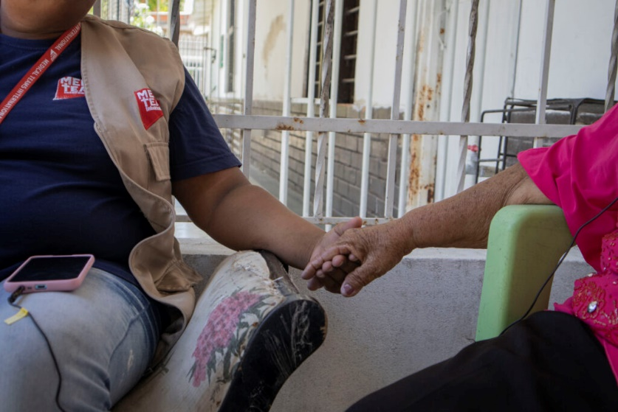

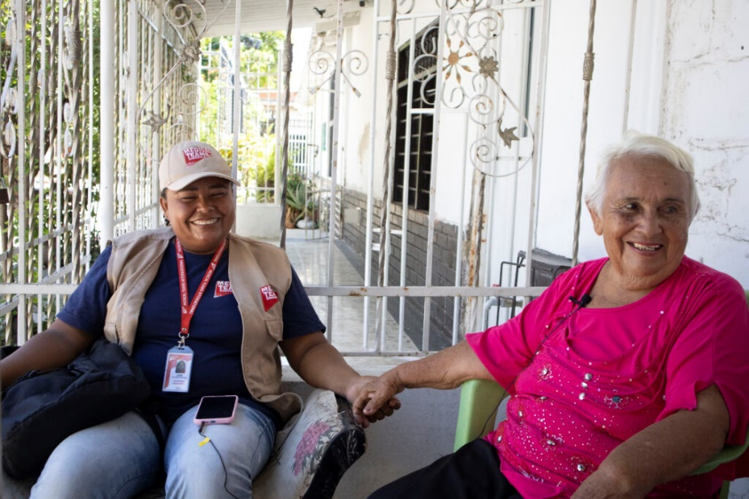

Daria es una mujer sonriente, jocosa, soñadora y espontánea. Además, es una madre amorosa y con sus hijos y con los demás. Insiste en que está muy agradecida con el equipo de Medical Teams, y le tiene mucho cariño a Lizeth, su voluntaria. “Ojalá tengan la bendición de recibir a personas como Lizeth que te traen esperanza y cuidado. Hay muchas personas sin atención médica, sin educación sobre la salud. Ojalá que existan más recursos para esto”, afirma Daria

